Межнациональные отношения в г.Уфе
(по результатам социологического опроса)

Социологический опрос, проведенный в июне 2014г., показал, что в последние годы наблюдается устойчивая тенденция стабильных межнациональных отношений. Отвечая на вопрос: «Как бы Вы охарактеризовали межнациональные отношения в нашем городе?», 14,8% жителей Уфы охарактеризовали их очень хорошими, около половины горожан (52,3%) выбрали вариант ответа «скорее хорошие, чем плохие», 15,3% - «скорее плохие, чем хорошие», 2,3% - «очень плохие», и 15,2% - затруднились ответить.

Как бы Вы охарактеризовали межнациональные отношения
в нашем городе? (в %)

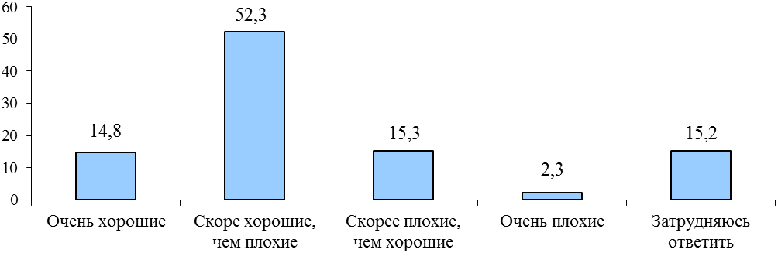
Если сопоставить между собой положительные (сумма ответов «очень хорошие» и «скорее хорошие, чем плохие») и отрицательные (сумма ответов «скорее плохие, чем хорошие» и «очень плохие») характеристики межнациональных отношений, то в целом наблюдается позитивная тенденция. Число позитивных ответов преобладает над негативными более чем в три раза (67,1% и 17,6%).
В целом население дает положительную характеристику межнациональным отношениям, сложившимся в городе Уфа на протяжении нескольких лет. Подтверждением этому является представленная динамика ответов за последние четыре года.
Доля тех, кто положительно характеризовал межнациональные отношения, с 2010 г. остается примерно на одном уровне (диаграмма 18).

Как бы Вы охарактеризовали межнациональные отношения
в нашем городе? (динамика за 2010-2014 гг., в %)

Исследование показало, что, в целом, население г.Уфа испытывает доброжелательное отношение к представителям других национальностей. Это отметили 88,9% горожан, что, однако, немного меньше по сравнению с результатами исследования в прошлом году.

Есть ли национальности, к представителям которых Вы испытываете недоброжелательное отношение? (вариант ответа «недоброжелательное отношение к другим национальностям не испытываю» динамика за 2010-2014 гг., в %)

Варианты ответов | 2010 | 2011 | 2012 | 2013 | 2014 | + / -
Недоброжелательное отношение к другим национальностям не испытываю | 78,6 | 88,3 | 87,4 | 91,6 | 88,9 | -2,7

Как показали ответы на вопрос: «Как Вы в целом относитесь к межнациональным бракам?», 70,4% жителей столицы положительно относятся к межнациональным бракам (по сумме ответов «положительно» - 45,2% и «скорее положительно» - 25,2%). Отрицательно относятся к межнациональным бракам 10,4% населения города (по сумме ответов «отрицательно» - 5,2% и «скорее отрицательно» - 5,2%). Безразличие по данному вопросу выразили 15,8% респондентов.

Как Вы в целом относитесь к межнациональным бракам? (в %)

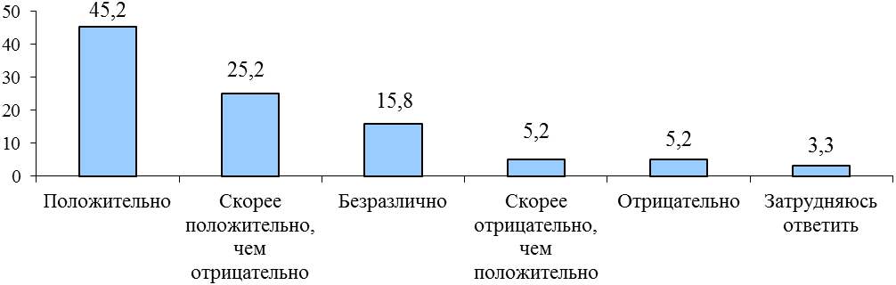
Доля респондентов, которые в целом положительно относятся к межнациональным бракам, по сравнению с прошлым годом увеличилась на 10%.

Как Вы в целом относитесь к межнациональным бракам?
(динамика 2011-2014 гг., в %)
Варианты ответов | 2011 | 2012 | 2013 | 2014 | + / -
Положительно | 33,6 | 38,5 | 35,2 | 45,2 | 10
Скорее положительно | 19,6 | 21,0 | 24,0 | 25,2 | 1,2
Безразлично | 22,4 | 22,1 | 20,3 | 15,8 | -4,5
Скорее отрицательно | 15,0 | 12,3 | 10,4 | 5,2 | -5,2
Отрицательно | 4,8 | 3,5 | 4,8 | 5,2 | 0,4
Затрудняюсь ответить | 4,6 | 2,6 | 5,3 | 3,3 | -2

На диаграмме представлены суммарные ответы респондентов в динамике за 2010-2014 гг.
Как Вы в целом относитесь к межнациональным бракам?
(динамика 2011-2014 гг., в %)

Положительно относятся к межнациональным бракам (по сумме ответов «положительно» и скорее положительно) 66,2% опрошенных мужчин и 73,8% женщин.

Как Вы в целом относитесь к межнациональным бракам?
(в %, в зависимости от пола респондентов)
Варианты ответов | Мужчины | Женщины
Положительно | 41,1 | 48,4
Скорее положительно | 25,1 | 25,4
Безразлично | 18,1 | 13,9
Скорее отрицательно | 5,1 | 5,3
Отрицательно | 6,3 | 4,5
Затрудняюсь ответить | 4,4 | 2,5

Большинство респондентов положительно относятся к дружбе, знакомству (69,2%), соседству (64,5%) и трудовым отношениям (62,0%) с представителями других национальностей. При том, что 70,4% жителей столицы положительно относятся к межнациональным бракам, сами вступить в такой брак готовы только треть опрошенных (36,6%).
Возможность вступления в брак, создания семьи отметили 35,2% респондентов, возникновения трудовых отношений – 30,2%, соседства – 29,2%, дружбы, знакомства – 27,5%.
При этом каждый пятый респондент дал отрицательный ответ о возможности вступления в брак, создания семьи с представителями другой национальности (18,5%).

В какие отношения Вы вступили бы с представителем другой национальности? (динамика за 2011-2014 гг., в %)
Варианты ответов | 2011 | 2012 | 2013 | 2014 | + / -
Дружба, знакомство
Да | 81,2 | 78,3 | 75,2 | 69,2 | -6
Возможно | 15,2 | 18,6 | 20,0 | 27,5 | 7,5
Нет | 2,2 | 1,6 | 2,2 | 1,1 | -1,1
Затрудняюсь ответить | 1,4 | 1,6 | 2,6 | 2,2 | -0,4
Брак, создание семьи
Да | 37,5 | 41,9 | 34,6 | 36,6 | 2
Возможно | 34,1 | 35,0 | 37,8 | 35,2 | 0,6
Нет | 20,6 | 16,0 | 20,3 | 18,5 | -1,8
Затрудняюсь ответить | 7,8 | 6,7 | 7,3 | 9,7 | 2,4
Трудовые отношения
Да | 74,8 | 73,2 | 70,7 | 62,0 | -8,7
Возможно | 20,0 | 23,0 | 23,1 | 30,2 | 7,1
Нет | 3,0 | 2,2 | 3,3 | 4,5 | 1,2
Затрудняюсь ответить | 2,2 | 1,6 | 2,9 | 3,2 | 0,3
Соседство
Да | 74,6 | 74,1 | 69,6 | 64,5 | -5,1
Возможно | 20,8 | 21,7 | 25,1 | 29,2 | 4,1
Нет | 2,4 | 2,7 | 2,3 | 3,4 | 1,1
Затрудняюсь ответить | 2,2 | 1,6 | 3,0 | 2,9 | -0,1

Следует отметить, что когда речь идет о социальных отношениях (таких как дружба, знакомство и трудовые отношения), то респонденты с большей готовностью говорят о поддержании данных отношений. Когда говорится о близких или личностных отношениях (таких как брак и создание семьи), то доля населения, готовая их поддерживать и развивать, несколько ниже, чем в случае с социальными отношениями.

Описание исследования
Социологический опрос жителей г.Уфы по теме: «Духовные потребности. Межнациональные и религиозные отношения. Культура» проводился в июне 2014 года ФГБУН Институтом социально-экономических исследований Уфимского научного центра Российской академии наук (ИСЭИ УНЦ РАН) в рамках муниципального контракта № 2-СИ от 06.03.2014 г. с Администрацией городского округа г. Уфа Республики Башкортостан.
Целью исследования является изучение общественного мнения населения городского округа г.Уфа о состоянии духовных потребностей, ценностных ориентаций, а также межнациональных и религиозных отношениях в современном городе.
Объект исследования - население городского округа г.Уфа.
В качестве основы выборки использовались данные Всероссийской переписи населения 2010 г. по городу Уфе. Объем выборочной совокупности среди населения составил 1200 человек. В построении модели выборочной совокупности применялся метод квотной выборки. Среди квотируемых признаков выделены: пол, возраст, национальность, образование и район проживания.
В ходе обработки полученных данных наполняемость квотируемых признаков составила:
- по полу: мужчины – 43,8%, женщины – 56,2%;
- по возрасту: до 20 лет – 4,8%, 20 – 29 лет – 22,4%, 30 – 39 лет – 18,5%, 40 – 49 лет – 17,5%, 50 – 59 лет – 18,2%, 60 лет и старше – 18,6%;
- по национальности: башкиры – 16,8%, русские – 47,1%, татары – 30,9%, другие – 5,2%;
- по уровню образования: с начальным образованием – 0,8%, с неполным средним – 3,4%, со средним общим, ПТУ – 15,4%, со средним специальным – 39,5%, с незаконченным высшим и высшим – 40,2%, с ученой степенью, послевузовским образованием – 0,7%;
- по основному роду занятий: работающие – 64,1%, пенсионеры – 17,7%, учащиеся, студенты – 9,9%, домохозяйки – 2,9%, находящиеся в отпуске по уходу за ребенком – 2,8%, временно не работающие, безработные – 2,7%;
- по месту проживания: жители Демского района – 5,9%, Калининского – 18,2%, Кировского – 13,9%, Ленинского – 8,0%, Октябрьского – 22,1%, Орджоникидзевского – 15,6%, Советского – 16,2%.
Все показатели находятся в пределах допустимых погрешностей (2-3%) от данных генеральной совокупности, что свидетельствуют о репрезентативности построенной выборки и достоверности полученных данных.

